教材需求上报操作步骤

登录

地址
系统地址：http://aao-eas.nuaa.edu.cn

账号，密码
账号：账号为教学秘书的工号
密码：教学秘书教务系统密码

教材需求上报

2.1 进入教材需求上报
菜单位置：首页-> 教材管理->教材需求上报
1）登录教务系统点击左侧教材按钮下的教材需求上报按钮，进入到如下界面；
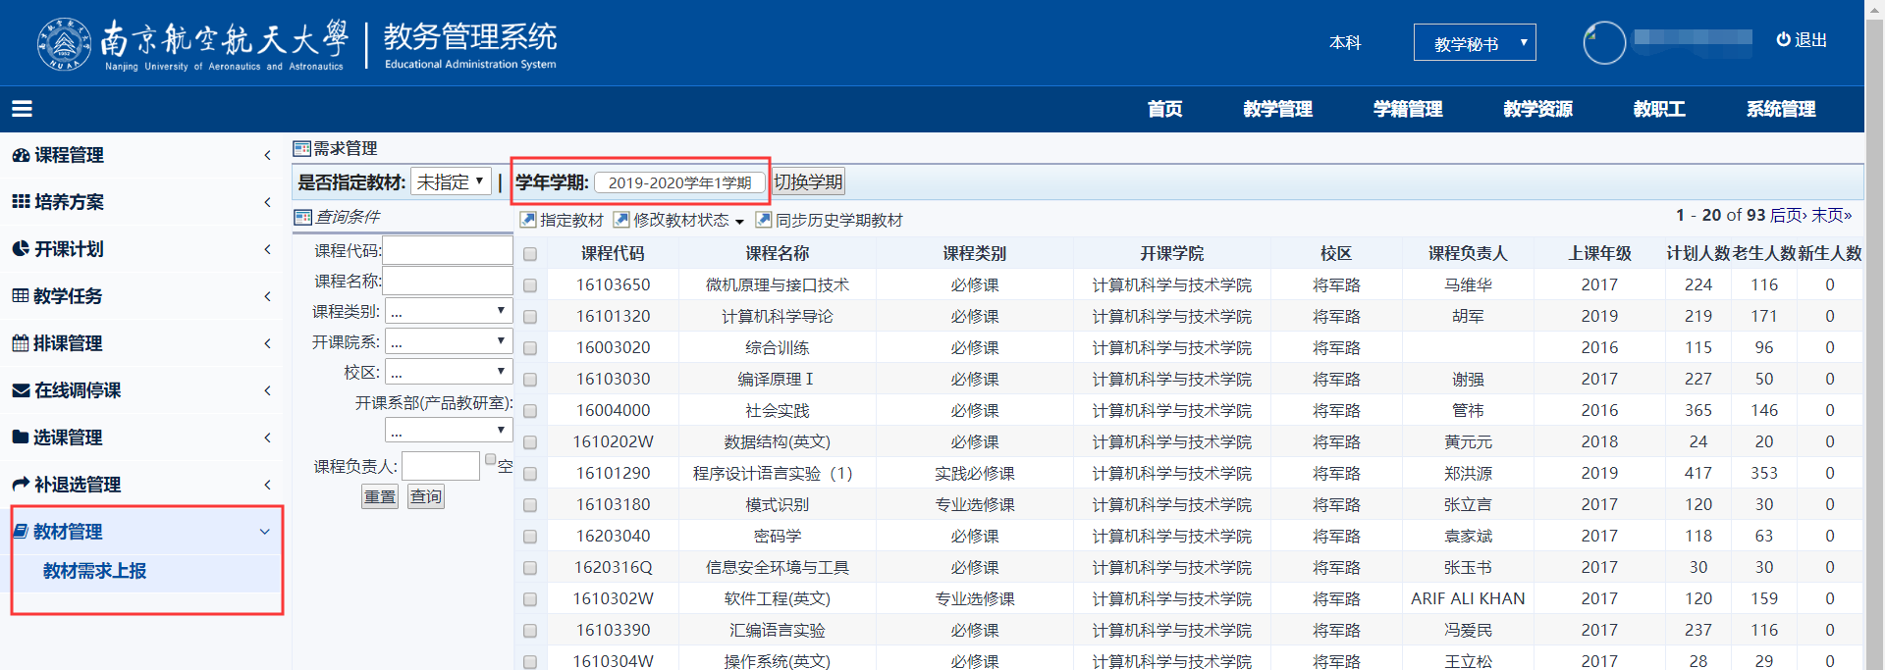

2.2 指定教材
1）选择学期，勾选需要指定的课程名称，点击指定教材按钮；
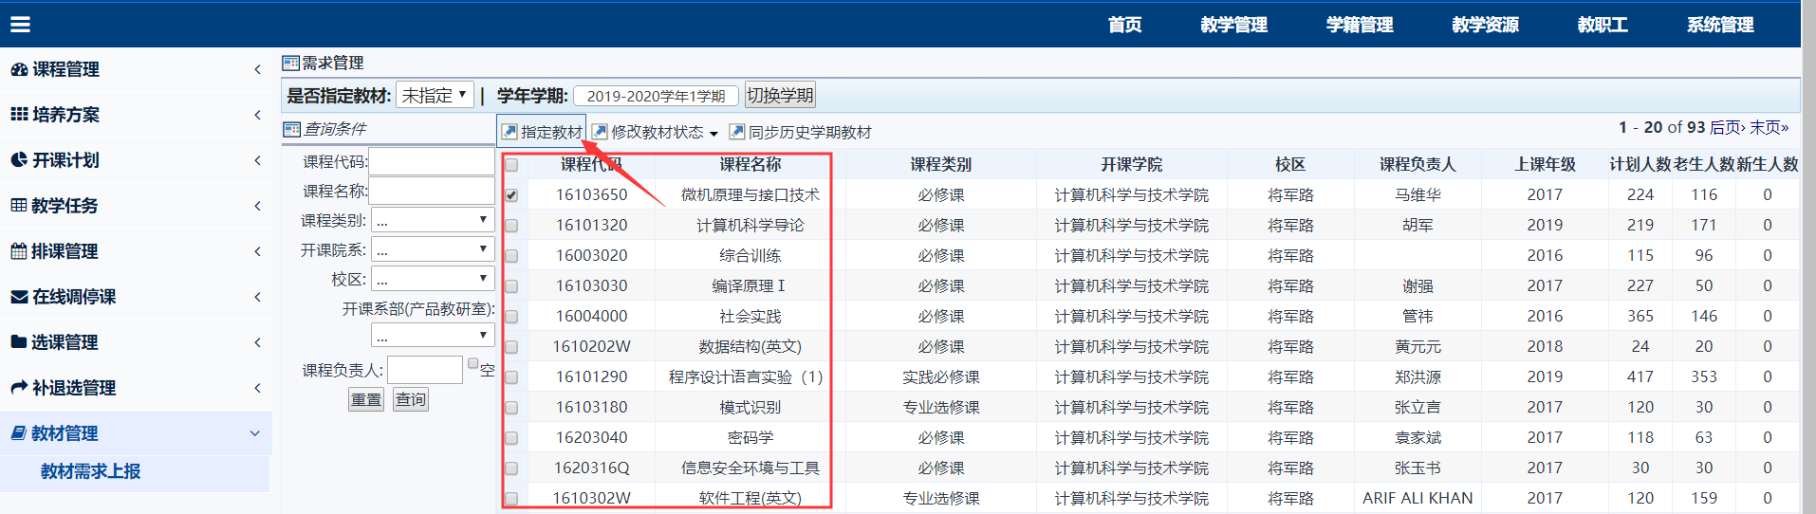
2）输入查询条件（教材名称，书号等）
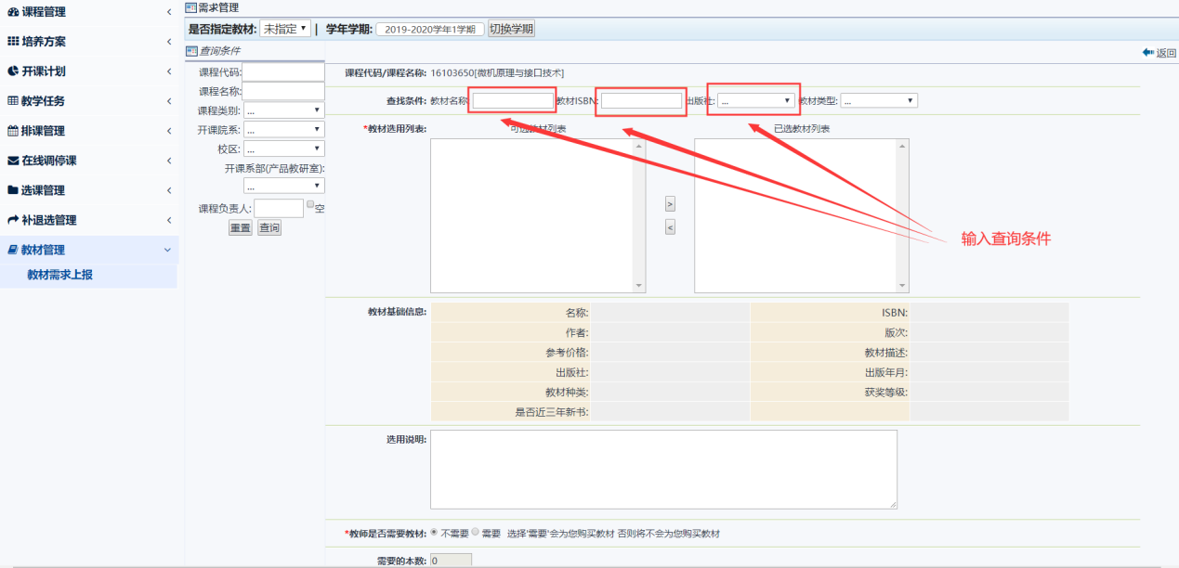
- 输入条件后，在教材可选列表选择确认的教材信息，双击或者点击向右的小箭头都可以选择教材。选择好的教材在已选教材列表框内，双击或者点击教材名称后向左小箭头可以取消选择。
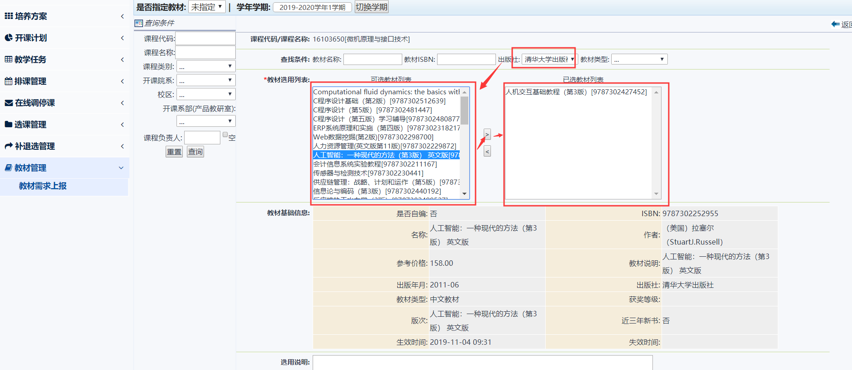

- 当授课教师不需要教材，则点击不需要按钮即可；若授课教师全部需要教材，选择教材则点击全部需要；如果部分授课老师需要，那么输入需求教材的教师工号，完成后点击提交即可。
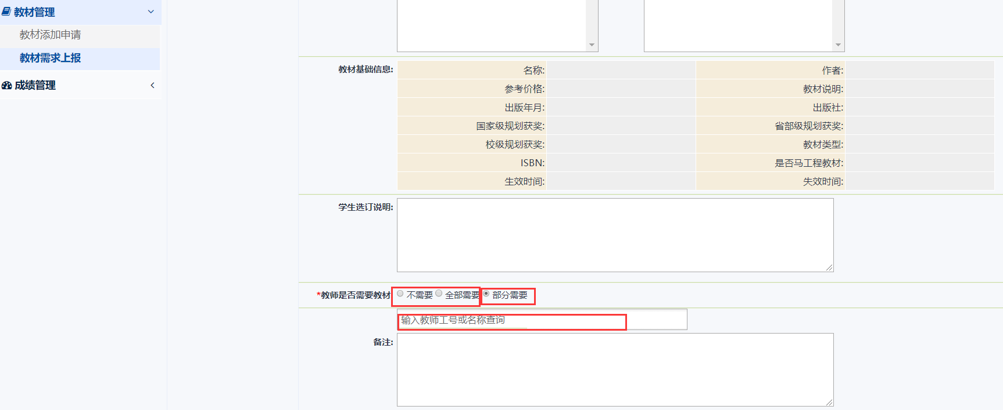

修改教材信息

3.1 教材科未审核状态下
菜单位置：首页-> 教材管理->教材需求上报
1）是否指定教材选择已指定，会显示出已经指定的课程信息，确认好学期后，勾选需要修改的课程，点击修改按钮进入到修改页面。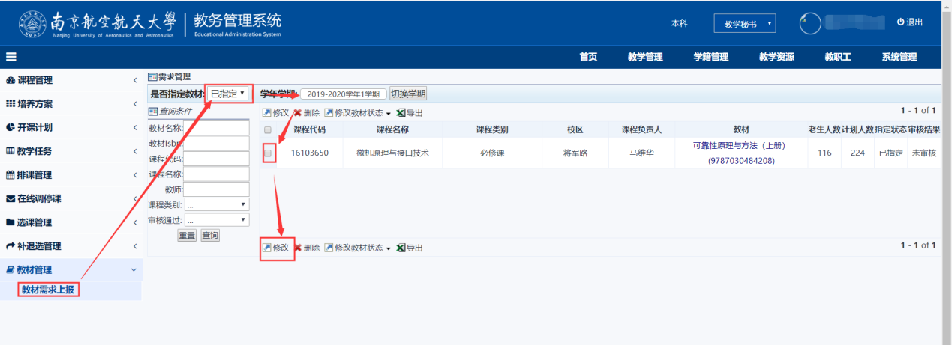
2）修改页面和初次选择教材的操作方法一样，确认好教材后点击提交按钮。

3.2 教材科审核通过后如何修改教材信息
1）联系教材科把该门课教材申请审核任务调整为审核不通过。那么教学秘书就可以再次对课程教材选择修改。
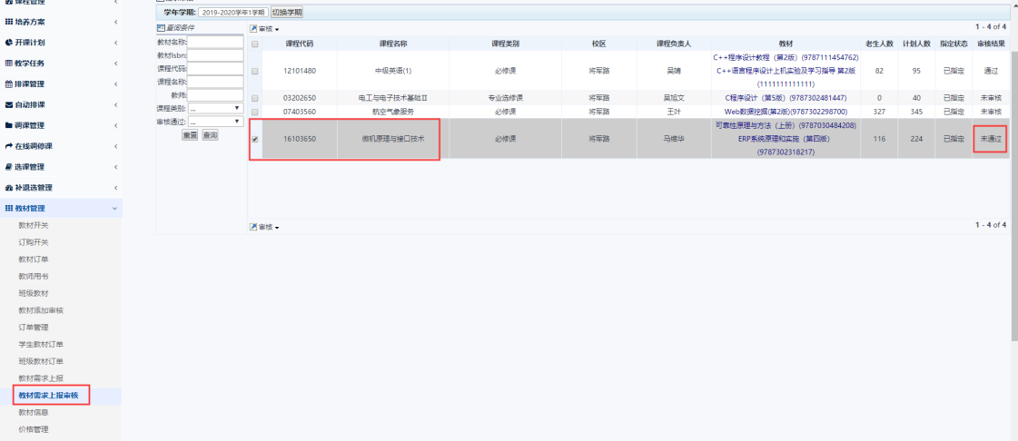
- 教学秘书端勾选课程点击修改，修改完成后再次点击提交，联系教务处审核；
